Министерство образования Республики Беларусь

Учреждение образования

«Брестский государственный технический университет»

Кафедра ИИТ

**Лабораторная работа №5**

По дисциплине: «Современные системы программирования»

Тема: “Таблицы”

Выполнили:

Cтуденты 4 курса

Группы ИИ-16

Пилипук З.А.

Проверил:

Коренкович О. Г.

Брест, 2021

Цель:  освоить работу с двумерными массивами; познакомиться с классом TStringGrid; научиться программировать алгоритмы поиска наибольшего и наименьшего значения, научиться обрабатывать исключительные ситуации средствами системы Delphi.

**Задача 1.**

Создать программу, выполняющую:

– заполнение таблицы случайными целыми числами в диапазоне

от -20 до 20;

– возможность изменения данных вручную;

– нахождение сумм, средних, минимальных и максимальных значений по строкам, столбцам и таблице в целом с заполнением таблицы результатов.

**Задача 2.**

Допишите программу для вычисления остальных значений таблицы результатов.

**Задача 3.**

Обеспечьте устойчивую работу программы в случае ошибочного ввода данных в таблицу (например, вместо цифр могут быть введены буквы, или ячейка может быть пустой).

Программа должна игнорировать такую ячейку (аналогично табличному процессору MS Excel).

Указание: воспользуйтесь обработкой исключительных ситуаций try … except …

**Задача 4.**

Загрузите из xml-файла в таблицу данные докуметна.

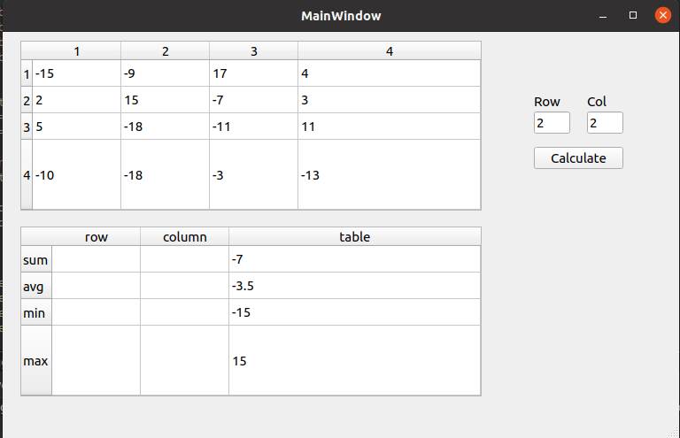

Вывод: в ходе данной лабораторной работы были реализовано приложение для работы с таблицей.